МБДОУ «ЦРР-детский сад №161» города Перми
Развлечение для детей раннего возраста

«Веселый теремок»

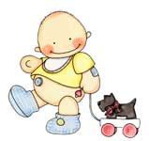
Музыкальный руководитель
Оборина Екатерина Алькафовна

- Закреплять умение у детей выполнять элементарные, ритмические движения: хлопать, топать, выставлять ногу на пятку.
- Закрепить знания о лесных животных.
- Вызвать эмоциональный отклик, доставить радость.

Июнь 2012 год
(Дети вместе с родителями заходят в зал, рассматривают его, затем садятся на стульчики)
ВЕДУЩИЙ: Какие к нам хорошие гости пришли, хочу с вами поздороваться. Приготовьте свои ладошки, будем звонко хлопать!

(«Музыкальное приветствие»)
«Мы Полине очень рады,
Для нее похлопать надо….Полина, привет!!!!

ВЕДУЩИЙ:
А у наших крошек, славные ладошки,
Родители, погладьте крошек по ладошкам!!!

(упражнение «Ладошечка»)
ВЕДУЩИЙ:
Сегодня мы с вами отправимся в интересное путешествие, а поедем мы на поезде.
Едет, едет паровоз,
Две трубы и сто колес!

(Ритмическое упражнение «Поезд» Саукою)
Дети с родителями двигаются по залу поровозиком.

ВЕДУЩИЙ: Посмотрите, куда это мы попали, наверно в сказку. Давайте с вами присядем и посмотрим, что же будет?!
(Дети с родителями располагаются перед ширмой.)
(Звучит песня «Теремок»)
ВЕДУЩИЙ:
Стоит в поле теремок, теремок,
Он не низок не высок, не высок.
Вот по полю-полю мышка бежит…
(Появляется мышка, двигается по ширме)
Увидала теремок и говорит:

МЫШКА:
Кто-кто в теремочке живет?
Кто-кто не в высоком живет?

ВЕДУЩИЙ: Ей никто не ответил, и стала она одна там жить да поживать.
Вот как то мышка вышла погулять.
(Мышка выходит из домика, гуляет, видит детей.)

МЫШКА: Ой в домике никого нет, скучно одной…… Ой, а тут столько ребят!!! Здравствуйте, ребятки! Давайте играть в прятки!

(Ритмическое упражнение «Прятки»)

ВЕДУЩИЙ: Вот и лягушка, зеленое брюшко.
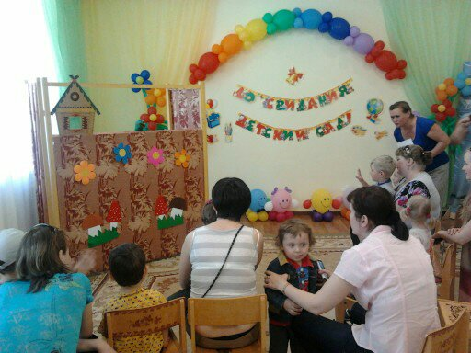
ЛЯГУШКА:
Я зеленая лягушка,
Ква- Ква! Ква-ква-ква!
Я веселая квакушка!
Ква-ква! Ква-ква-ква!
На болоте я живу,
Свою песенку пою!!!
Здравствуйте, Ребята!!!
Очень я люблю играть,
Предлагаю поплясать!

(Ритмическое упражнение «Ручками мы хлопнем»)

ЛЯГУШКА: Я тоже буду жить в теремке!!! (исчезает)
ВЕДУЩИЙ: Лягушка с мышкой стали жить-поживать,
А из леса скачет зайчик,
Длинноухий Побегайчик.
(Скачет зайчик)

ЗАЯЦ:
Я - зайчишка, не трусишка.
Не видать ли в поле вкусной,
Сочной, свеженькой капусты?
Здравствуйте, ребятки.
Наши детки топотали,
Ленточки все вверх подняли.

(Ведущий раздает ленты)
ВЕДУЩИЙ:
А мы ленточки возьмем,
С ними мы плясать начнем!
(«Танец с ленточками»)
ЗАЯЦ: Я тоже в теремке жить буду.
ВЕДУЩИЙ:
Вот живут они, не тужат,
И представьте, крепко дружат.
По тропинке шла лиса,
Всему лесу краса!
(Появляется лиса)

ЛИСА:
Я-лисичка, хвостик рыжий,
Встану к домику поближе.
Веселиться к вам пришла,
Погремушки принесла!

(«Игра с погремушками»)
ЛИСА:
Ой, как весело играли
И ни сколько не устали.
Тоже в домик жить пойду,
В гости к вам еще приду. (исчезает)
ВЕДУЩИЙ:
Стали жить да поживать,
Песни петь, да танцевать!
Вышел из лесу волчок,
Греть на солнышке бочок!
(Появляется волк)

ВОЛК:
Я-то серенький волчок,
Серый хвостик и бочок!
Здравствуйте, ребята.
Я-волчок приглашаю вас на танец «Чок да чок»
(Танец «Чок да чок»)

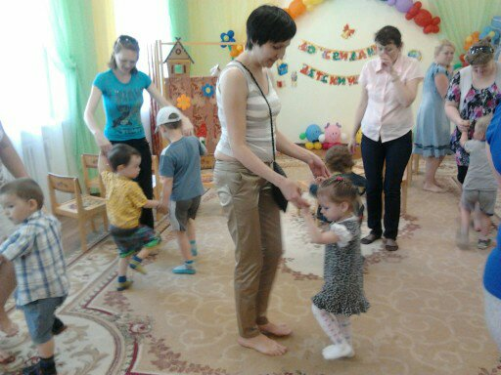

ВОЛК:
В теремке я буду жить
Больше не с кем мне дружить! (Заходит в теремок)

ВЕДУЩИЙ:
Весело в теремке зверятам живется!
Тут на терем посмотреть вышел из лесу медведь.
(Появляется медведь)

МЕДВЕДЬ:
Я Мишка косолапый,
У мены большие лапы!
Хочу с вами танцевать
Свою ловкость показать!
(Танец «Ай-да»)

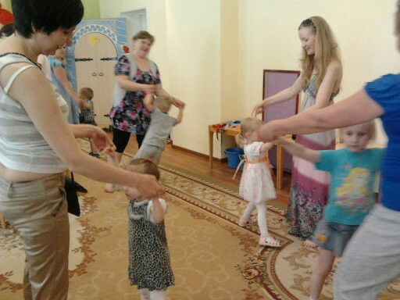
МЕДВЕДЬ:
Ох, потанцевал, устал.
Пойду, отдохну в теремок.
Лягу на бочок!!!

ВЕДУЩИЙ:
Вот и сказочки конец,
А кто слушал молодец!
Давайте познакомимся с героями сказки поближе.

(Детям выносят театральные куклы, они их рассматривают.)

Вручение подарков, прощание и уход из зала

